

**"Астық қолхаттарын шығара отырып, қойма қызметі бойынша қызметтер көрсетуге лицензия беру" мемлекеттік көрсетілетін қызмет регламентін бекіту туралы**

***Күшін жойған***

Жамбыл облысы әкімдігінің 2017 жылғы 31 тамыздағы № 184 қаулысы. Жамбыл облысы Әділет департаментінің 2017 жылғы 22 қыркүйекте № 3527 болып тіркелді. Күші жойылды - Жамбыл облысы әкімдігінің 2020 жылғы 12 қазандағы № 226 қаулысымен

      Ескерту. Күші жойылды - Жамбыл облысы әкімдігінің 12.10.2020 № 226 (алғашқы ресми жарияланған күнінен кейін күнтізбелік он күн өткен соң қолданысқа енгізіледі) қаулысымен.  
      РҚАО-ның ескертпесі.  
      Құжаттың мәтінінде түпнұсқаның пунктуациясы мен орфографиясы сақталған.

      "Қазақстан Республикасындағы жергілікті мемлекеттік басқару және өзін-өзі басқару туралы" Қазақстан Республикасының 2001 жылғы 23 қаңтардағы Заңына, "Мемлекеттік көрсетілетін қызметтер туралы" Қазақстан Республикасының 2013 жылғы 15 сәуірдегі Заңына сәйкес Жамбыл облысының әкімдігі **ҚАУЛЫ ЕТЕДІ:**

      1. Қоса беріліп отырған "Астық қолхаттарын шығара отырып, қойма қызметі бойынша қызметтер көрсетуге лицензия беру" мемлекеттік көрсетілетін қызмет регламенті бекітілсін.

      2. "Жамбыл облысы әкімдігінің ауыл шаруашылығы басқармасы" коммуналдық мемлекеттік мекемесі заңнамада белгіленген тәртіппен:

      1) осы қаулының әділет органдарында мемлекеттік тіркелуін;

      2) осы қаулының мемлекеттік тіркеуден өткеннен кейін он күнтізбелік күн ішінде оны ресми жариялауға жіберуді;

      3) осы қаулының Жамбыл облысы әкімдігінің интернет-ресурсында орналастырылуын;

      4) осы қаулыдан туындайтын басқа шаралардың қабылдануын қамтамасыз етсін.

      3. "Астық қолхаттарын беру арқылы қойма қызметі бойынша қызметтер көрсетуге лицензия беру" мемлекеттік көрсетілетін қызмет регламентін бекіту туралы" Жамбыл облысы әкімдігінің 2015 жылғы 10 тамыздағы № 191 қаулысының (Нормативтік құқықтық актілерді мемлекеттік тіркеу тізілімінде № 2743 болып тіркелген) күші жойылды деп танылсын.

      4. Осы қаулының орындалуын бақылау облыс әкімінің орынбасары М. Мұсаевқа жүктелсін.

      5. Осы қаулы әділет органдарында мемлекеттiк тiркелген күннен бастап күшiне енедi және оның алғашқы ресми жарияланған күнінен кейін күнтізбелік он күн өткен соң қолданысқа енгізіледі.

|  |  |
| --- | --- |
| *Облыс әкімі* | *К. Көкрекбаев* |

|  |  |
| --- | --- |
|  | Жамбыл облысы әкімдігінің 2017 жылғы "31" тамыздағы № 184 қаулысымен бекітілген |

**"Астық қолхаттарын шығара отырып, қойма қызметі бойынша қызметтер көрсетуге лицензия беру" мемлекеттiк көрсетілетін қызмет регламенті**

**1. Жалпы ережелер**

      1. "Астық қолхаттарын шығара отырып, қойма қызметі бойынша қызметтер көрсетуге лицензия беру" мемлекеттік көрсетілетін қызметін (бұдан әрі – мемлекеттік көрсетілетін қызмет) "Астық қолхаттарын беру арқылы қойма қызметі бойынша қызметтер көрсетуге лицензия беру" мемлекеттік көрсетілетін қызмет стандартын бекіту туралы" Қазақстан Республикасы Ауыл шаруашылығы министрінің 2015 жылғы 22 мамырдағы № 4-1/468 бұйрығымен (Нормативтік құқықтық актілердің мемлекеттік тіркеу тізілімінде № 11625 болып тіркелген) бекітілген "Астық қолхаттарын беру арқылы қойма қызметі бойынша қызметтер көрсетуге лицензия беру" мемлекеттік көрсетілетін қызмет стандартына (бұдан әрі - стандарт) сәйкес "Жамбыл облысы әкімдігінің ауыл шаруашылығы басқармасы" коммуналдық мемлекеттік мекемесі (бұдан әрі – көрсетілетін қызметті беруші) көрсетеді.

      Өтінішті қабылдау және мемлекеттік қызметті көрсету нәтижесін беру:

      1) көрсетілетін қызметті берушінің кеңсесі;

      2) "электрондық үкіметтің" www.egov.kz, www.elicense.kz веб-порталы (бұдан әрі – портал) арқылы жүзеге асырылады.

      2. Мемлекеттiк қызметтi көрсету нысаны: электрондық (ішінара автоматтандырылған) немесе қағаз түрінде.

      3. Мемлекеттік қызметті көрсету нәтижесі – астық қолхаттарын шығара отырып, қойма қызметі бойынша қызметтер көрсетуге лицензия (бұдан әрі –лицензия) беру, лицензияны қайта рәсімдеу, лицензияның телнұсқасын беру не стандарттың 10 тармағында көзделген жағдайларда және негіздер бойынша мемлекеттік қызметті көрсетуден бас тарту туралы дәлелді жауап.

      Мемлекеттік қызметті көрсету нәтижесін ұсыну нысаны: электрондық түрде.

      Көрсетілетін қызметті алушы лицензияны алуға қағаз жеткізгіште жүгінген жағдайда лицензия электрондық нысанда рәсімделеді, басып шығарылады, мөрмен және көрсетілетін қызметті берушінің басшысының қолымен куәландырылады.

**2. Мемлекеттік қызметті көрсету процесінде көрсетілетін қызметті берушінің құрылымдық бөлімшелерінің (қызметкерлерінің) іс-қимыл тәртібін сипаттау**

      4. Мемлекеттік қызмет көрсету бойынша рәсімдерді (іс-қимылдарды) бастауға негіздеме мыналар болып табылады:

      стандарттың 1 және 3 қосымшаларына сәйкес көрсетілетін қызметті алушының өтініші;

      портал арқылы электрондық цифрлық қолтаңбасы қойылған электрондық құжат нысанындағы сұрау салу.

      5. Мемлекеттік қызметті көрсету процесінің құрамына кіретін әрбір рәсімнің (іс-қимылдың) мазмұны, оны орындаудың ұзақтығы:

      Лицензия беру кезінде:

      көрсетілетін қызметті берушінің кеңсе маманы стандарттың 9 тармағының 1) тармақшасында көрсетілген қажетті құжаттарды көрсетілетін қызметті алушы берген сәттен бастап 30 (отыз) минуттың ішінде тіркеуді жүзеге асырады және оларды көрсетілетін қызметті берушінің басшысына жолдайды;

      көрсетілетін қызметті берушінің басшысы 1 (бір) жұмыс күні ішінде құжаттармен танысады, көрсетілетін қызметті берушінің жауапты орындаушысына жолдайды;

      көрсетілетін қызметті берушінің жауапты орындаушысы 2 (екі) жұмыс күні ішінде ұсынылған құжаттардың толықтығын тексереді, лицензия жобасын дайындайды және оны "Қазақстан Республикасы Денсаулық сақтау министрлігі Қоғамдық денсаулық сақтау комитетінің Жамбыл облысы қоғамдық денсаулық сақтау департаменті" республикалық мемлекеттік мекемесіне (бұдан әрі – мүдделі орган) келісу үшін жолдайды немесе мемлекеттік көрсетілетін қызметті көрсетуден бас тарту туралы дәлелді жауап дайындайды;

      мүдделі орган 5 (бес) жұмыс күні ішінде құжаттарды қарайды, көрсетілетін қызметті алушының қойылатын талаптарға сәйкестігі немесе сәйкес еместігін анықтайды, лицензия беруге қорытынды немесе бас тарту туралы дәлелді жауап береді;

      5) көрсетілетін қызметті берушінің жауапты орындаушысы 1 (бір) жұмыс күні ішінде мүдделі органның лицензия беруге қорытындысын немесе бас тарту туралы дәлелді жауабын қарайды, лицензияны немесе бас тарту туралы дәлелді жауапты рәсімдейді және көрсетілетін қызметті берушінің басшысына жолдайды;

      көрсетілетін қызметті берушінің басшысы 2 (екі) сағат ішінде лицензияға немесе бас тарту туралы дәлелді жауапқа қол қояды және көрсетілетін қызметті берушінің кеңсе маманына жолдайды;

      7) көрсетілетін қызметті берушінің кеңсе маманы 30 (отыз) минуттың ішінде көрсетілетін қызметті алушыға лицензияны немесе бас тарту туралы дәлелді жауапты береді.

      Лицензияны қайта рәсімдеу кезінде:

      көрсетілетін қызметті берушінің кеңсе маманы көрсетілетін қызметті алушы стандарттың 9 тармағының 2) тармақшасында көрсетілген қажетті құжаттарды берген сәттен бастап 30 (отыз) минут ішінде тіркеуді жүзеге асырады және оларды көрсетілетін қызметті берушінің басшысына жолдайды;

      көрсетілетін қызметті берушінің басшысы 2 (екі) сағат ішінде құжаттарды қарайды және көрсетілетін қызметті берушінің жауапты орындаушысына жолдайды;

      көрсетілетін қызметті берушінің жауапты орындаушысы 2 (екі) жұмыс күні ішінде құжаттарды қарайды, лицензияны қайта рәсімдейді немесе бас тарту туралы дәлелді жауапты рәсімдейді және көрсетілетін қызметті берушінің басшысына жолдайды;

      көрсетілетін қызметті берушінің басшысы 2 (екі) сағат ішінде қайта рәсімделген лицензияға немесе бас тарту туралы дәлелді жауапқа қол қояды және көрсетілетін қызметті берушінің кеңсе маманына жолдайды;

      5) көрсетілетін қызметті берушінің кеңсе маманы 30 (отыз) минут ішінде көрсетілетін қызметті алушыға қайта рәсімделген лицензияны немесе бас тарту туралы дәлелді жауапты береді.

      Лицензияның телнұсқасын беру кезінде:

      көрсетілетін қызметті берушінің кеңсе маманы көрсетілетін қызметті алушы стандарттың 9 тармағының 3) тармақшасында көрсетілген қажетті құжаттарды берген сәттен бастап 30 (отыз) минут ішінде тіркеуді жүзеге асырады және оларды көрсетілетін қызметті берушінің басшысына жолдайды;

      көрсетілетін қызметті берушінің басшысы 2 (екі) сағат ішінде құжаттармен танысады және көрсетілетін қызметті берушінің жауапты орындаушысына жолдайды;

      көрсетілетін қызметті берушінің жауапты орындаушысы 1 (бір) жұмыс күні ішінде құжаттарды қарайды, лицензияның телнұсқасын немесе бас тарту туралы дәлелді жауапты дайындайды және көрсетілетін қызметті берушінің басшысына жолдайды;

      көрсетілетін қызметті берушінің басшысы 2 (екі) сағат ішінде лицензияның телнұсқасына немесе бас тарту туралы дәлелді жауапқа қол қояды және көрсетілетін қызметті берушінің кеңсе маманына жолдайды;

      көрсетілетін қызметті берушінің кеңсе маманы 30 (отыз) минут ішінде көрсетілетін қызметті алушыға лицензияның телнұсқасын немесе бас тарту турлы дәлелді жауапты береді.

      6. Келесі рәсімді (іс-қимылды) орындауды бастауға негіз болатын мемлекеттік қызмет көрсету рәсімінің (іс-қимылдың) нәтижесі.

      Лицензия беру кезінде:

      1) құжаттарды тіркеу және көрсетілетін қызметті берушінің басшысына жолдау;

      2) көрсетілетін қызметті берушінің жауапты орындаушысына жолдау;

      3) мүдделі органға лицензия жобасын келісу үшін жолдау;

      4) лицензия беруге қорытындыны немесе бас тарту туралы дәлелді жауапты жолдау;

      5) лицензияны немесе бас тарту туралы дәлелді жауапты рәсімдеу және көрсетілетін қызметті берушінің басшысына жолдау;

      6) лицензияға немесе бас тарту туралы дәлелді жауапқа қол қою және көрсетілетін қызметті берушінің кеңсе маманына жолдау;

      7) көрсетілетін қызметті алушыға лицензияны немесе бас тарту туралы дәлелді жауапты беру.

      Лицензияны қайта рәсімдеу кезінде:

      1) құжаттарды тіркеу және көрсетілетін қызметті берушінің басшысына жолдау;

      2) көрсетілетін қызметті берушінің жауапты орындаушысына жолдау;

      3) лицензияны қайта рәсімдеу немесе бас тарту туралы дәлелді жауапты рәсімдеу және көрсетілетін қызметті берушінің басшысына жолдау;

      4) қайта рәсімделген лицензияға немесе бас тарту туралы дәлелді жауапқа қол қою және көрсетілетін қызметті берушінің кеңсе маманына жолдау;

      5) көрсетілетін қызметті алушыға қайта рәсімделген лицензияны немесе бас тарту туралы дәлелді жауапты беру.

      Лицензияның телнұсқасын беру кезінде:

      1) құжаттарды тіркеу және көрсетілетін қызметті берушінің басшысына жолдау;

      2) көрсетілетін қызметті берушінің жауапты орындаушысына жолдау;

      3) лицензияның телнұсқасын немесе бас тарту туралы дәлелді жауапты дайындау және көрсетілетін қызметті берушінің басшысына жолдау;

      4) лицензияның телнұсқасына немесе бас тарту туралы дәлелді жауапқа қол қою және көрсетілетін қызметті берушінің кеңсе маманына жолдау;

      5) көрсетілетін қызметті алушыға лицензияның телнұсқасын немесе бас тарту туралы дәлелді жауапты беру.

**3. Мемлекеттік қызмет көрсету процесінде құрылымдық бөлімшелер (қызметкерлер) мен көрсетілетін қызметті берушінің өзара іс-қимыл тәртібін сипаттау**

      7. Мемлекеттік қызмет көрсету процесіне қатысатын көрсетілетін қызметті берушінің құрылымдық бөлімшелерінің (қызметкерлерінің) тізбесі:

      1) көрсетілетін қызметті берушінің басшысы;

      2) көрсетілетін қызметті берушінің кеңсе маманы;

      3) көрсетілетін қызметті берушінің жауапты орындаушысы;

      4) мүдделі орган.

      8. Әрбір рәсімнің (іс-қимылдың) ұзақтығын көрсете отырып, құрылымдық бөлімшелердің (жұмыскерлердің) арасындағы рәсімдердің (іс-қимылдың) бірізділігін сипаттау.

      Лицензия беру кезінде:

      1) көрсетілетін қызметті берушінің кеңсе маманы стандарттың 9 тармағының 1) тармақшасында көрсетілген қажетті құжаттарды көрсетілетін қызметті алушы берген сәттен бастап 30 (отыз) минуттың ішінде тіркеуді жүзеге асырады және оларды көрсетілетін қызметті берушінің басшысына жолдайды;

      2) көрсетілетін қызметті берушінің басшысы 1 (бір) жұмыс күні ішінде құжаттармен танысады және көрсетілетін қызметті берушінің жауапты орындаушысына жолдайды;

      3) көрсетілетін қызметті берушінің жауапты орындаушысы 2 (екі) жұмыс күні ішінде ұсынылған құжаттардың толықтығын тексереді, лицензия жобасын дайындайды және оны келісу үшін мүдделі органға жолдайды немесе мемлекеттік көрсетілетін қызметті көрсетуден бас тарту туралы дәлелді жауап дайындайды;

      4) мүдделі орган 5 (бес) жұмыс күні ішінде құжаттарды қарайды, көрсетілетін қызметті алушының қойылатын талаптарға сәйкестігі немесе сәйкес еместігін анықтайды, лицензия беруге қорытынды немесе бас тарту туралы дәлелді жауап береді;

      5) көрсетілетін қызметті берушінің жауапты орындаушысы 1 (бір) жұмыс күні ішінде мүдделі органның қорытындысын немесе бас тарту туралы дәлелді жауабын қарайды, лицензияны немесе бас тарту туралы дәлелді жауапты рәсімдейді және көрсетілетін қызметті берушінің басшысына жолдайды;

      6) көрсетілетін қызметті берушінің басшысы 2 (екі) сағат ішінде лицензияға немесе бас тарту туралы дәлелді жауапқа қол қояды және көрсетілетін қызметті берушінің кеңсе маманына жолдайды;

      7) көрсетілетін қызметті берушінің кеңсе маманы 30 (отыз) минуттың ішінде көрсетілетін қызметті алушыға лицензияны немесе бас тарту туралы дәлелді жауапты береді.

      Лицензияны қайта рәсімдеу кезінде:

      1) көрсетілетін қызметті берушінің кеңсе маманы көрсетілетін қызметті алушы стандарттың 9 тармағының 2) тармақшасында көрсетілген қажетті құжаттарды берген сәттен бастап 30 (отыз) минут ішінде тіркеуді жүзеге асырады және оларды көрсетілетін қызметті берушінің басшысына жолдайды;

      2) көрсетілетін қызметті берушінің басшысы 2 (екі) сағат ішінде құжаттарды қарайды және көрсетілетін қызметті берушінің жауапты орындаушысына жолдайды;

      3) көрсетілетін қызметті берушінің жауапты орындаушысы 2 (екі) жұмыс күні ішінде құжаттарды қарайды, лицензияны қайта рәсімдейді немесе бас тарту туралы дәлелді жауапты рәсімдейді және көрсетілетін қызметті берушінің басшысына жолдайды;

      4) көрсетілетін қызметті берушінің басшысы 2 (екі) сағат ішінде қайта рәсімделген лицензияға немесе бас тарту туралы дәлелді жауапқа қол қояды және көрсетілетін қызметті берушінің кеңсе маманына жолдайды;

      5) көрсетілетін қызметті берушінің кеңсе маманы 30 (отыз) минут ішінде көрсетілетін қызметті алушыға қайта рәсімделген лицензияны немесе бас тарту туралы дәлелді жауапты береді.

      Лицензияның телнұсқасын беру кезінде:

      1) көрсетілетін қызметті берушінің кеңсе маманы көрсетілетін қызметті алушы стандарттың 9 тармағының 3) тармақшасында көрсетілген қажетті құжаттарды берген сәттен бастап 30 (отыз) минут ішінде тіркеуді жүзеге асырады және оларды көрсетілетін қызметті берушінің басшысына жолдайды;

      2) көрсетілетін қызметті берушінің басшысы 2 (екі) сағат ішінде құжаттармен танысады және жауапты орындаушыға жолдайды;

      3) көрсетілетін қызметті берушінің жауапты орындаушысы 1 (бір) жұмыс күні ішінде құжаттарды қарайды, лицензияның телнұсқасын немесе бас тарту туралы дәлелді жауапты дайындайды және көрсетілетін қызметті берушінің басшысына жолдайды;

      4) көрсетілетін қызметті берушінің басшысы 2 (екі) сағат ішінде лицензияның телнұсқасына немесе бас тарту туралы дәлелді жауапқа қол қояды және көрсетілетін қызметті берушінің кеңсе маманына жолдайды;

      5) көрсетілетін қызметті берушінің кеңсе маманы 30 (отыз) минут ішінде көрсетілетін қызметті алушыға лицензияның телнұсқасын немесе бас тарту туралы дәлелді жауапты береді.

**4. "Азаматтарға арналған үкімет" мемлекеттік корпорациясымен және (немесе) өзге де көрсетілетін қызметті берушілермен өзара іс-қимыл тәртібін, сондай-ақ мемлекеттік қызмет көрсету процесінде ақпараттық жүйелерді пайдалану тәртібін сипаттау**

      9. Жүгіну тәртібін және "электрондық үкімет" веб-порталы арқылы мемлекеттік қызмет көрсету кезінде көрсетілетін қызметті беруші мен көрсетілетін қызметті алушының рәсімдерінің (іс-қимылдарының) бірізділігін сипаттау.

      көрсетілетін қызметті алушы компьютердегі интернет - браузерінде сақталып тіркелген өзінің электрондық цифрлық қолтаңбасы куәлігінің көмегімен порталда тіркеуді жүзеге асырады (порталда тіркелмеген көрсетілетін қызметті алушы үшін жүзеге асырылады);

      1 үдеріс – компьютердің интернет - браузеріне көрсетілетін қызметті алушының электрондық цифрлық қолтаңбасының тіркеу куәлігін бекіту, мемлекеттік көрсетілетін қызметті алу үшін көрсетілетін қызметті алушының паролін порталға енгізу (авторластыру үдерісі);

      1 шарт – бизнес сәйкестендіру номері мен пароль логині арқылы көрсетілетін қызметті алушының тіркелген деректерінің дұрыстығын порталда тексеру;

      2 үдеріс – көрсетілетін қызметті алушының деректерінде бар бұзушылықтарға байланысты авторизациялаудан бас тарту туралы хабарды порталдың қалыптастыруы;

      3 үдеріс – көрсетілетін қызметті алушының осы регламентте көрсетілген қызметті таңдауы, қызметті көрсету үшін сұрау салу нысанын экранға шығару және оның құрылымы мен пішімдік талаптарын ескере отырып, көрсетілетін қызметті алушының нысанды толтыруы (деректерді енгізуі), сұрау салу нысанына электрондық түрдегі қажетті құжаттарды қоса беру;

      4 үдеріс – "электрондық үкіметтің" төлем шлюзіне қызметтің ақысын төлеу, ал содан кейін бұл ақпарат "Е-лицензиялау" мемлекеттік деректер базасы ақпараттық жүйесіне келіп түседі;

      2 шарт – "Е-лицензиялау" мемлекеттік деректер базасы ақпараттық жүйесінде қызмет көрсету үшін төлем дерегін тексеру;

      5 үдеріс – "Е-лицензиялау" мемлекеттік деректер базасы ақпараттық жүйесінде қызмет көрсету үшін төлемнің болмауына байланысты сұратылатын қызметтен бас тарту туралы хабарды қалыптастыру;

      6 үдеріс – сұранысты куәландыру (қол қою) үшін көрсетілетін қызметті алушының тіркелген электрондық цифрлық қолтаңбасы куәлігін таңдау;

      3 шарт – көрсетілетін қызметті алушының электрондық цифрлық қолтаңбасын тіркеу куәлігінің қолданылу мерзімін және кері қайтарылған (жойылған) тіркеу куәліктерінің тізімінде болмауын, сондай-ақ сұрау салуда көрсетілген бизнес сәйкестендіру номері мен электрондық цифрлық қолтаңбасын тіркеу куәлігінде көрсетілген бизнес сәйкестендіру номері арасындағы теңестіру деректерінің сәйкестігін порталда тексеру;

      7 үдеріс – көрсетілетін қызметті алушының электрондық цифрлық қолтаңбасының түпнұсқалығының расталмауына байланысты сұратылатын қызметтен бас тарту туралы хабарды қалыптастыру;

      8 үдеріс – қызметті көрсетуге сұрау салудың толтырылған нысанын (енгізілген деректерін) көрсетілетін қызметті алушының электрондық цифрлық қолтаңбасы арқылы куәландыру (қол қою);

      9 үдеріс – "Е-лицензиялау" мемлекеттік деректер базасы ақпараттық жүйесінде электрондық құжатты тіркеу (көрсетілетін қызметті алушының сұранысы) және "Е-лицензиялау" мемлекеттік деректер базасының автоматтандырылған жұмыс орнының ақпараттық жүйесінде сұранысты өңдеу;

      4 шарт – көрсетілетін қызметті алушының біліктілік талаптарына және лицензия беру үшін негіздемелерге сәйкестігін көрсетілетін қызметті берушінің тексеруі;

      10 үдеріс – "Е-лицензиялау" мемлекеттік деректер базасының автоматтандырылған жұмыс орнының ақпараттық жүйесінде көрсетілетін қызметті алушының деректерінде бар бұзушылықтарға байланысты сұратылатын қызметтен бас тарту туралы хабарды қалыптастыру;

      11 үдеріс – көрсетілетін қызметті алушының "Е-лицензиялау" мемлекеттік деректер базасының автоматтандырылған жұмыс орнының ақпараттық жүйесімен қалыптастырылған қызмет нәтижесін (электрондық лицензияны) алуы. Электрондық құжат көрсетілетін қызметті берушінің электрондық цифрлық қолтаңбасын пайдалана отырып қалыптастырылады.

      Көрсетілетін қызметті берушінің портал арқылы мемлекеттiк көрсетілетін қызметті көрсету үдерісiнде ақпараттық жүйелердi қолдану тәртiбi осы регламенттiң 1-қосымшасында ұсынылады.

      10. Көрсетілетін қызметті беруші арқылы мемлекеттік көрсетілетін қызметті көрсету кезіндегі көрсетілетін қызметті алушының жүгіну тәртібін және рәсімдердің (іс-әрекеттердің) реттілігін сипаттау.

      1 үдеріс – көрсетілетін қызметті берушінің қызметкерімен мемлекеттік көрсетілетін қызметті көрсету үшін "Е-лицензиялау" мемлекеттік деректер базасының автоматтандырылған жұмыс орнының ақпараттық жүйесіне логин мен пароль енгізу (авторластыру үдерісі);

      1 шарт – көрсетілетін қызметті берушінің тіркелген қызметкері туралы деректердің түпнұсқалығын "Е-лицензиялау" мемлекеттік деректер базасының автоматтандырылған жұмыс орнының ақпараттық жүйесінде логин мен пароль арқылы тексеру;

      2 үдеріс – көрсетілетін қызметті берушінің қызметкерінің деректерінде бұзушылықтардың болуына байланысты "Е-лицензиялау" мемлекеттік деректер базасының автоматтандырылған жұмыс орнының ақпараттық жүйесімен авторластырудан бас тарту туралы хабарды қалыптастыру;

      3 үдеріс – көрсетілетін қызметті берушінің қызметкерінің осы регламентте көрсетілген қызметті таңдауы, қызметті көрсетуге арналған сұрау салу нысанын экранға шығаруы және көрсетілетін қызметті берушінің қызметкерімен көрсетілетін қызметті алушының деректерін енгізу;

      4 үдеріс – "электрондық үкіметтің" шлюзі арқылы заңды тұлғалардың мемлекеттік деректер базасына көрсетілетін қызметті алушының деректері туралы сұрау салу;

      2 шарт – заңды тұлғалардың мемлекеттік деректер базасында көрсетілетін қызметті алушының деректерінің болуын тексеру;

      5 үдеріс – заңды тұлғалардың мемлекеттік деректер базасында көрсетілетін қызметті алушының деректерінің жоқтығына байланысты деректерді алу мүмкін болмауы туралы хабарды қалыптастыру;

      6 үдеріс – құжаттардың қағаз түрінде болуы туралы белгі соғу бөлігінде сұрау салу нысанын толтыру және көрсетілетін қызметті берушінің қызметкерінің көрсетілетін қызметті алушы ұсынған қажетті құжаттарды түсіріп алу (сканерлеу) және оларды сұрау салу нысанына қоса беру;

      7 үдеріс – "Е-лицензиялау" мемлекеттік деректер базасының автоматтандырылған жұмыс орнының ақпараттық жүйесінде сұранысты тіркеу және көрсетілетін қызметті өңдеу;

      3 шарт – көрсетілетін қызметті алушының біліктілік талаптарына және лицензия беру үшін негіздемелерге сәйкестігін көрсетілетін қызметті берушінің тексеруі;

      8 үдеріс – "Е-лицензиялау" мемлекеттік деректер базасының автоматтандырылған жұмыс орнының ақпараттық жүйесінде көрсетілетін қызметті алушының деректерінде бұзушылықтың болуына байланысты сұратылатын қызметтен бас тарту туралы хабарды қалыптастыру;

      9 үдеріс – "Е-лицензиялау" мемлекеттік деректер базасының автоматтандырылған жұмыс орнының ақпараттық жүйесінде қалыптастырылған көрсетілетін қызмет нәтижесін (электрондық лицензияны) көрсетілетін қызметті алушының алуы. Электрондық құжат көрсетілетін қызметті берушінің уәкілетті тұлғасының электрондық цифрлық қолтаңбасын пайдалана отырып жасалады.

      11. Мемлекеттік көрсетілетін қызметті көрсету үдерісіндегі көрсетілетін қызметті берушінің құрылымдық бөлімшелерінің (қызметкерлерінің) өзара іс-әрекеттерінің реттілігінің толық сипаттамасы осы регламенттің 2 (лицензия беру кезінде), 3 (лицензияны қайта рәсімдеу кезінде), 4 (лицензияның телнұсқасын беру кезінде) және 5 қосымшаларына сәйкес мемлекеттік көрсетілетін қызметті көрсетудің бизнес-үдерістерінің анықтамалығында көрсетіледі.

      Мемлекеттік қызмет көрсетудің бизнес-процестерінің анықтамалығы көрсетілетін қызметті Жамбыл облысының әкімдігінің (http://zhambyl.gov.kz) интернет-ресурстарында орналастырылады.

|  |  |
| --- | --- |
|  | "Астық қолхаттарын шығара отырып, қойма қызметі бойынша қызметтер көрсетуге лицензия беру" мемлекеттік көрсетілетін қызмет регламентіне 1-қосымша |

**Көрсетілетін қызметті берушінің портал арқылы мемлекеттiк көрсетілетін қызметті көрсету үдерісінде ақпараттық жүйелердi қолдану тәртiбi**

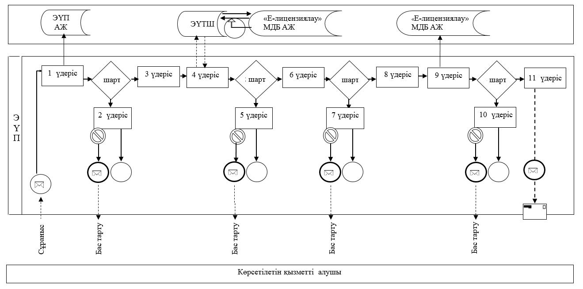

**Шартты белгілер:**

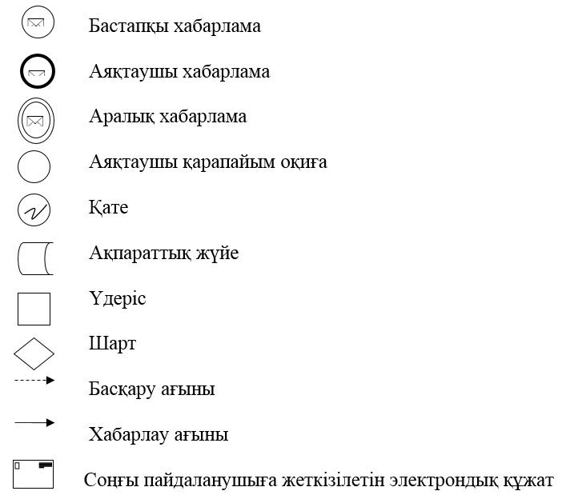

|  |  |
| --- | --- |
|  | "Астық қолхаттарын шығара отырып, қойма қызметі бойынша қызметтер көрсетуге лицензия беру" мемлекеттік көрсетілетін қызмет регламентіне 2-қосымша |

**Мемлекеттік көрсетілетін қызметті көрсетудің бизнес-үдерістерінің анықтамалығы (лицензия беру кезінде)**

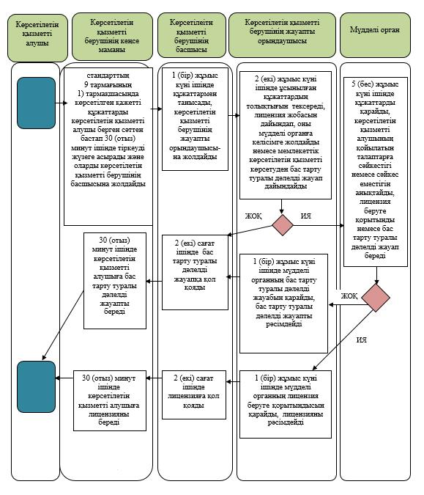

|  |  |
| --- | --- |
|  | "Астық қолхаттарын шығара отырып, қойма қызметі бойынша қызметтер көрсетуге лицензия беру" мемлекеттік көрсетілетін қызмет регламентіне 3-қосымша |

**Мемлекеттік көрсетілетін қызметті көрсетудің бизнес-үдерісінің анықтамалығы (лицензияны қайта рәсімдеу кезінде)**

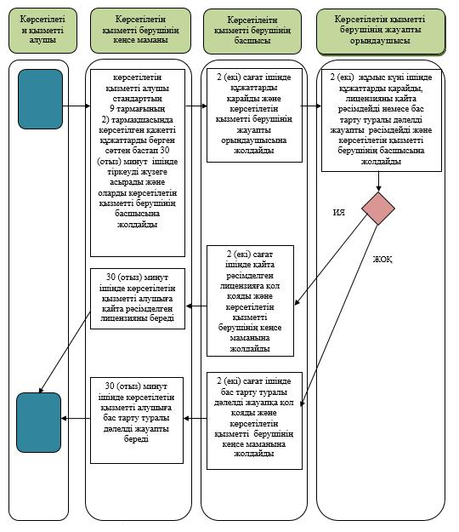

|  |  |
| --- | --- |
|  | "Астық қолхаттарын шығара отырып, қойма қызметі бойынша қызметтер көрсетуге лицензия беру" мемлекеттік көрсетілетін қызмет регламентіне 4-қосымша |

**Мемлекеттік көрсетілетін қызметті көрсетудің бизнес - үдерісінің анықтамалығы (лицензияның телнұсқасын беру кезінде)**

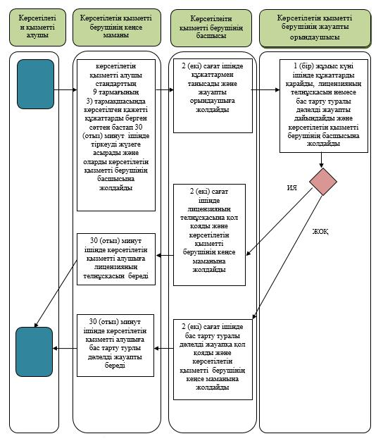

|  |  |
| --- | --- |
|  | "Астық қолхаттарын шығара отырып, қойма қызметі бойынша қызметтер көрсетуге лицензия беру" мемлекеттік көрсетілетін қызмет регламентіне 5-қосымша |

**"электрондық үкімет" веб-порталы арқылы**

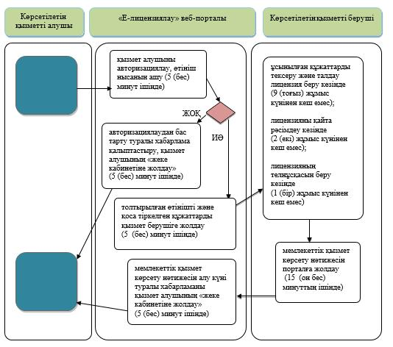

**Шартты белгілер:**

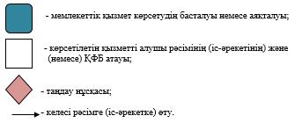

© 2012. Қазақстан Республикасы Әділет министрлігінің «Қазақстан Республикасының Заңнама және құқықтық ақпарат институты» ШЖҚ РМК